**http://www.jeeran.com/im/countries/flags/25/jo-flag.gif**[**!زوروا جيران عمّان - amman.jeeran.com**](http://amman.jeeran.com/?ref=jeeran_memberpages)

**http://www.jeeran.com/im/countries/flags/25/sa-flag.gif**[**زوروا جيران الرّياض riyadh.jeeran.com**](http://riyadh.jeeran.com/?ref=jeeran_memberpages)[**أو جيران جدّة jeddah.jeeran.com**](http://jeddah.jeeran.com/?ref=jeeran_memberpages)[**أو جيران الدمام dammam.jeeran.com**](http://dammam.jeeran.com/?ref=jeeran_memberpages)[**أو جيران الخبر khobar.jeeran.com**](http://khobar.jeeran.com/?ref=jeeran_memberpages)

**المحاضرة الخامسة**

قسم اللغة العربية/ المرحلة الثالثة/ الدراسة الصباحية

المادة: المعجم والأصوات العربية

أ.م.د. بشرى عبد الرزاق العذاري

**صفات الحروف**

**(الخواص النطقية للحروف**)

**­ الصفة لغةً :**    هى ما قام بالشيء من المعاني  الحسية كالطول والقصر والبياض والسمار أو المعنوية كالعلم والأدب والكرم والحياء.  
­ **اصطلاحاً :** هى الكيفية التى تعرض للحرف وتظهر عند النطق به والتى تميزه عن غيره .  
**س : لماذا ندرس الصفات ؟  
ج:** 1- لتحسين لفظ الحروف المختلفة فى المخرج وخاصة إذا اجتمعت فى كلمة واحدة مثل (مخمصة – يختص ) .  
    2-معرفة قوىَّ الحروف من ضعيفها .  
    3- تمييز الحروف المشتركة فى المخرج فقد قال ابن الجزرى ما يأتي:   
        •   كل حرف شارك غيره فى الصفات فإنه لا يمتاز عنه إلا بالمخرج .  
        • وكل حرف شارك غيره فى المخرج لا يمتاز عنه إلا بالصفات ولولا ذلك لاتحدت أصوات الحروف فى السمع ، ولكانت كأصوات البهائم لا تدل على معنى ولما تميزت عن بعضها .  
    4- النهوض بالمستوى المتدنى الذى وصل إليه بعض العرب من عدم إتقان نطق حروف لغتنا العربية الجميلة .  
     
 **تقسيم صفات الحروف**

**تنقسم صفات الحروف إلى قسمين :**• **أولاً: صفات أصلية (لازمة):** وهى الصفات الملازمة للحرف التى لا تفارقه بحال.   
• **ثانياً: صفات عرضية:** وهى الصفات التى تعرض للحرف فى بعض الأحوال وتنفك عنه فى بعضها.

**أولاً: الصفات الأصلية (اللازمة للحرف)**تنقسم الى  
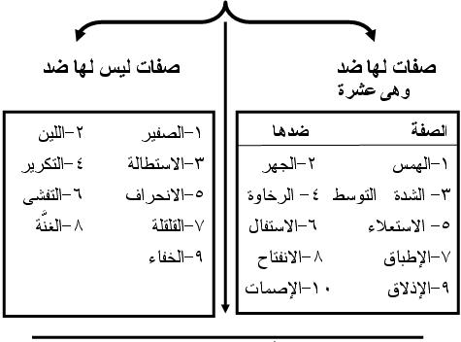

**ثانياً : الصفات العرضية**

    1 - التفخيم          4- الإدغام              7- التحريك   10- القصر   
    2 - الترقيق          5- الإخفاء             8- السكت      
    3 -الإظهار          6- القلب               9-  المد

**أولاً :  الصفات المتضادة  
تقسيم الحروف العربية من حيث جريان وانحباس النفس  
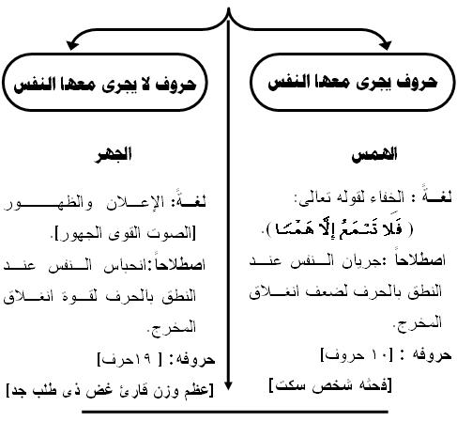  
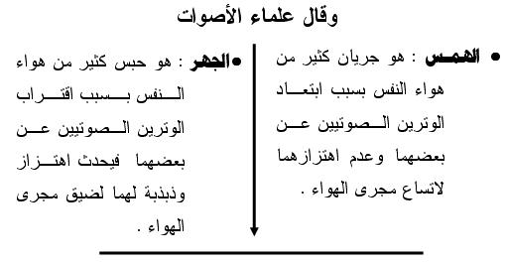**

**­ملاحظات حول حروف الهمس والجهر :  
•     حروف الهمس بعضها أقوى من بعض فأعلاها (ص) ثم (خ) ثم (ك) ثم (ت).   
•     حروف الجهر بعضها أقوى من بعض فأقواها (ط).**

**أهمية دراسة صفة الهمس والجهر**

1.  لا بد من إخراج هواء مع حروف الهمس فمثلاً كلمة (**فرح)** لابد من إخراج هواء مع حرف (ف) حتى لا يطغى عليها حرف (س) ، وكذلك كلمة ( مسجد ) لو لم نخرج هواء مع السين لأصبحت (مزجد) ، وأيضاً كلمة (تخشى) لو لم نخرج هواء مع الخاء لأصبحت (تغشى) .

2.   لابد من منع جريان الهواء مع حروف الجهر فمثلا كلمة (الدين) لو أخرجنا هواء مع حرف(د) أصبحت الكلمة (التين) وأيضاً كلمة ( اجتمع ) لو أخرجنا هواء مع حرف (ج) أصبحت الكلمة ( اشتمع ) .

3.   الحرف المهموس         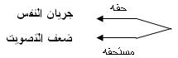

 4. الحرف المجهور            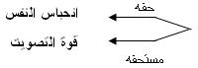

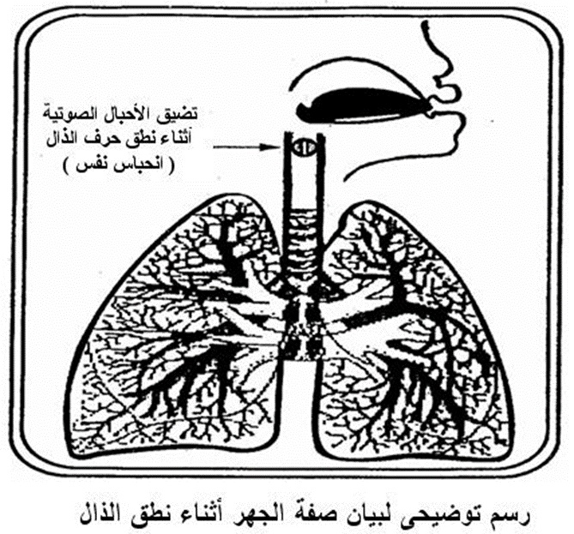

**تقسيم الحروف العربية من حيث جريان وانحباس الصوت  
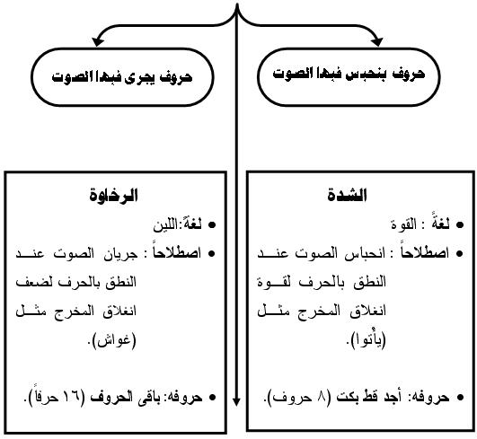  
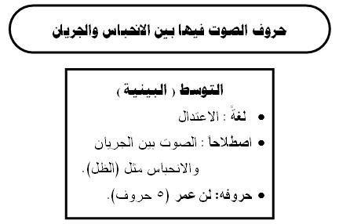**

**أهمية دراسة صفة الشدة والرخاوة والبينية**

•    **الفائدة الأولى** الحروف الشديدة الساكنة يتم نطقها فى زمن قصير.  
    الحروف الرخوه الساكنة يتم نطقها فى زمن طويل.  
    الحرف البينى الساكن يتم نطقه فى زمن متوسط .

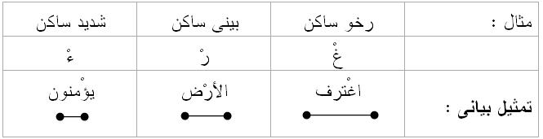

**الاستنتــاج** : **أزمنة الحروف الساكنة متناسبة مع جريان الصوت نحو (يَسْـتَبْشِرُونْ).**

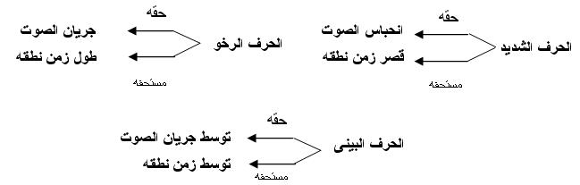

•        **الفائدة الثانية :**الحركة تسوِّى أزمنة الحروف ( شديدة أو بينيّة أو رخوة).   
مثــــــــــال :             **ضرَب**     زمن ضَ  =   زمن رَ    =  زمن بَ   
                                        رخو          بينى           شديد

**الاستنتــاج :أزمنة الحروف المتحركة جميعها متساوية.**

**كيف نتخلص من الشدة فى حروف  
أجد قط بكت  
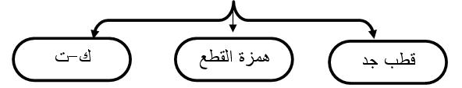**

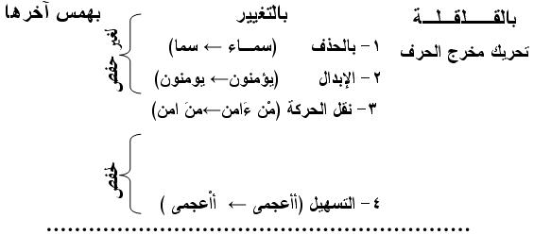

**س: لماذا عد العلماء حروف( لن عمر) حروفا بينية ؟   
 (ل)** شديدة عند التقاء اللسان باللثة ولكن خروج الصوت من الجانبين جعل اللام حرفاً بينياً .  
**(ن.م)** الجزء الفموى منهما( شديد) ولكن جريان الصوت من الخيشوم جعلهما (رخوان) والمحصلة النهائية أن الميم والنون حرفا توسط .  
**(ر)** مخرج الراء  ليس منغلقاً تماماً عند قرع اللسان للحنك الأعلى بل هناك فجوة صغيرة يخرج منها جزء من الصوت جعلت الراء حرفاً بينياً .  
**(ع)** عند نطقها يجرى الصوت زمناً ضئيلاً ثم ينقطع انقطاعاً تاماً وهذه صفة ربانية تجعل حرف العين حرفاً بينياً .

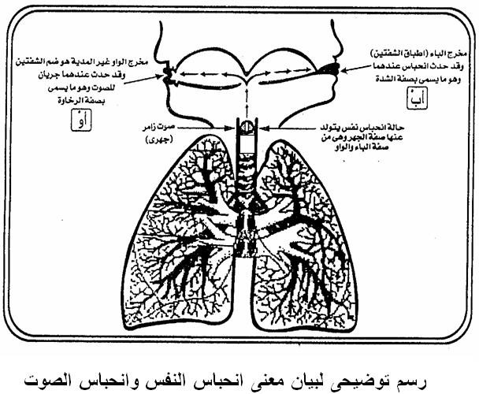

**تقسيم الحروف العربية من حيث اتجاه الصوت  
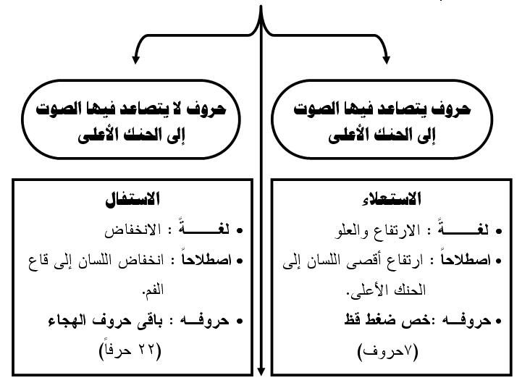**

**الثمرة المستفادة من درس الاستعلاء والاستفال**

• حروف الاستعلاء يستعلى فيها أقصى اللسان فيسبب تصعد الصوت إلى الحنك الأعلى ثم يعود وله رنين يؤدى إلى تفخيم الحرف ويسمى  (حرف مستعلٍ) .  
• حروف الاستعلاء (خص ضغط قظ) كلها مفخمة فى جميع حالاتها سواء أكانت ساكنة أم متحركة ولكنها تتفاوت فى درجة التفخيم .  
• ترتيب حروف الاستعلاء من حيث قوه الحرف كما يلى :

**ط – ض – ص- ظ  – ق – غ – خ**

• يقال : إن المعتبر فى الإستعلاء : إستعلاء أقصى اللسان سواء استعلى مع باقى اللسان أم لا لذلك فإن :   
1. ارتفاع وسط اللسان لايسبب تفخيم حروفه وهى ( ج - ش - ى ) .  
2. ارتفاع ما بين أقصى اللسان ووسطه لا يسبب تفخيم حرف ( الكاف ) .

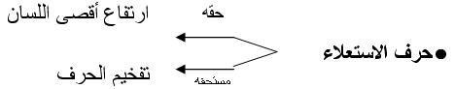

• انخفاض اللسان إلى قاع الفم ينتج عنه ترقيق الحرف ويسمى حرف حرف إستفال .

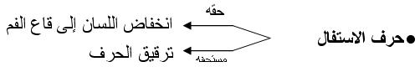

**تقسيم الحروف العربية من حيث انحصار الصوت بين اللسان والحنك الأعلى  
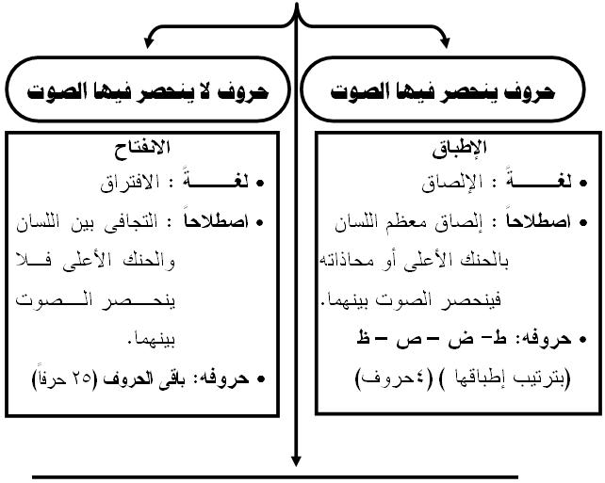**

**س:  ما الفرق بين الاستعلاء والإطباق ؟  
ج :** فى الاستعلاء يرتفع أقصى اللسان إلى الحنك الأعلى .  
      أما فى الإطباق فيرتفع معظم اللسان مع إلصاقه أو محاذاته إلى الحنك  الأعلى فينحصر الصوت بينهما مما يسبب زيادة تفخيم الحرف.   
* الإطباق : يكون فى الوصل والوقف والسكون والحركة ولكن يكون فى الساكن المشدد أوضح ما يكون .

**تقسيم حروف الاستعلاء  
 من حيث الإطباق والانفتاح  
 تنقسم الحروف المستعلية (خص ضغط قظ) إلى  
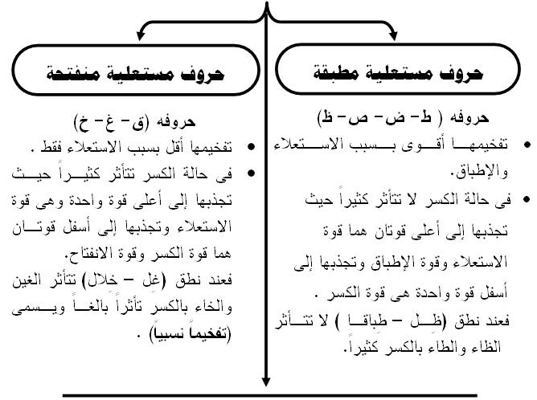**

**س : ما الفرق بين الحروف المستعلية المنفتحة والحروف المستفلة المنفتحة؟**1- الحروف المستعلية المنفتحة يكون فيها اللسان مرتفعاً ويسمــى ذلك **(انفتاحاً جزئياً).**  **حروفه**: ( ق ، غ ، خ) .  
2-الحروف المستفلة المنفتحة يكون فيها اللسان منخفضاً لقاع الفم يسمـى **(انفتاحاً كلياً).** **حروفه**: (باقى الحروف و عددها 22 حرف) .

**_____________________________________________**

**الحروف العربية من حيث جريان أو انحباس الصوت والنفس   
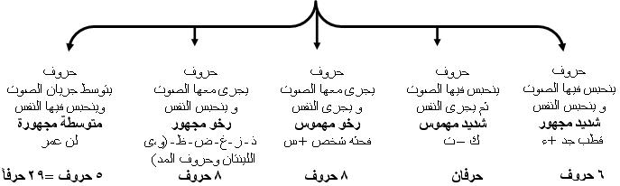**

•  الحروف الشديدة المجهورة **(قطب جد+ء)** انحباس النفس و الصوت فيها يسبب إزعاجاً شديداً لجهاز النطق فكان لابد من إدخال صفة أخرى تريح جهاز النطق فكانت صفة **(القلقلة)** ذلك فى حروف قطب جد،أما فى الهمزة فعالجها العرب بالتسهيل أو الإبدال.  
•  الحروف الرخوة المجهورة **(ذ-ز-غ-ض-ظ)+(و.ى اللينتان وحروف المد)** تحتاج لزمن يسير يجرى فيه الصوت و يجب عدم إخراج هواء عند نطقها.  
•    الحروف المتوسطة المجهورة **(لن عمر)** ينحبس فيها النفس ويجرى الصوت ثم ينقطع من نفسه بعد زمن يسير.

**تقسيم الحروف العربية من حيث الإذلاق والإصمات**

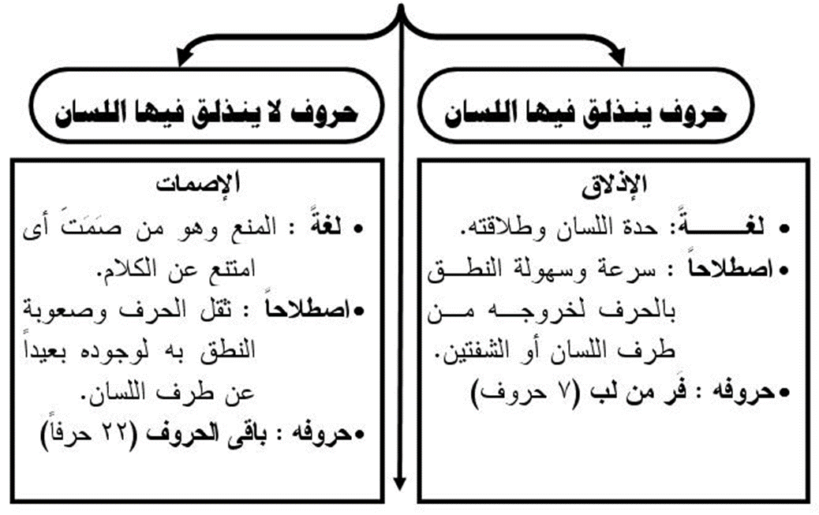

**بعض العلماء أهمل ذكر هاتين الصفتين كالإمام الشاطبى رحمه الله لأنه لادخل لهما فى تجويد الحروف.**

**إضاءات حول دروس الصفات المتضادة**

•   إذا أخرجنا الحرف من مخرجه وأعطيناه صفاته فقد وزنَّاه بميزانه وهذا هو التجويد الحقيقى ، واليه أشار الخاقانى رحمه الله بقوله:  
**زِنِ الْحَرْفَ لا تُخْرِجْهُ عَنْ حَدِ وزْنِهِ      فَوَزْنُ حُرُوفِ الذِّكْرِ مِنْ أَفْضَلِ الْبِرِّ**•       أزمنة الحروف تتناسب مع طريقه الأداء تحقيقاً وحدرًا .  
•       أزمنة الحروف الساكنة الرخوة متساوية .  
•       أزمنة الحروف الساكنة الشديدة متساوية .  
•       أزمنة الحروف الساكنة البينية متساوية .

•       كل الحروف المهموسة رخوة ماعدا الكاف والتاء فهما شديدتان .  
•       كل الحروف الشديدة مجهورة ماعدا الكاف والتاء فهما مهموستان .  
• **الصوت :** هو الهواء الذى يخرج من الرئتين بالإرادة ويهتز معه الوتران الصوتيان .  
• **النفس :** هو الهواء الذى يخرج من الرئتين دون أن يهتز معه الوتران الصوتيان .

**كيف تتكون الصفات المتضادة فى جهاز النطق**

•       حبس أو جريان النفس لا يكون إلا فى الحنجرة فتتكون صفة    ( الهمس أو الجهر) .  
•       حبس أو جريان الصوت لا يكون إلا عند المخرج فتتكون صفة    (الشدة أو الرخاوة أو البينية) .  
•       التفخيم والترقيق يرتبط بشكل اللسان عند النطق     (استعلاء أو استفال).

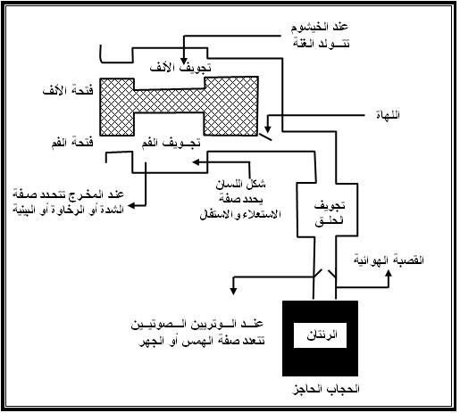  
**رسم توضيحى لتكوّن الصفات المتضادة فى جهاز النطق**

**ثانياً: الصفات التى ليس لها ضد**

**(1) الصفير :  
•       لغةً** :صوت يشبه صوت الطائر.   
**•       اصطلاحا**ً: صوت ملازم لحروف الصفير يدل على قوتها فى السمع.  
•       **حروفه** : ص.  ز. س.   
•   **سببه**:انحصار الصوت بين الثنايا العليا ورأس اللسان وخروج الصوت من فُرجة صغيرة بينهما يُسبِّب الصفير ، ويكون الصفير فى الحرف الساكن أقوى.  
•        لولا صفة الصفير فى السين لصارت ثاءً.  
•        لولا صفة الصفير فى الزاى لصارت ذالاً.  
•        صوت الصفير فى السين أقوى منه فى الزاى ، وهو فى الزاى أقوى منه فى الصاد.  
•        تمتاز الصاد والسين بصفة الرخاوة والهمس ، نلاحظ أن الصوت يجرى مع النفس فى سلاسة .  
•        تمتاز الزاى بصفة الجهر مع الرخاوة ، نلاحظ أن الصوت يجرى قوياً فيه ذبذبة لا يخرج معه نفس .

**(2) التفشى :**•   **لغةً**:الانتشار والاتساع.  
**•    اصطلاحا**ً:انتشار الريح داخل الفم عند النطق بالشين.•   **حروفه** :حرف الشين  
**قال صاحب الرعاية(**1): هو كثرة انتشار خروج الريح بين اللسان والحنك الأعلى وانبساطه فى الخروج عند النطق بها.  
**ــــــــــــــ**

**س : لماذا تميزت الشين وحدها بصفة التفشى ؟**ج : لما فيها من صفات الهمس والرخاوة فيجرى فيها النفس والصوت من أوسع مكان فى اللسان (أى وسطه وهو مخرج الشين) فينتشر الهواء داخل الفم.

**(3) اللين :**•        **لغة**ً: السهولة.  
•        **اصطلاحاً** : إخراج الحرف من مخرجه بسهوله وعدم كلفه على اللسان.  
•        **حروفه**: **الواو والياء** الساكنتان المفتوح ما قبلهما (خَوْف –بَيْت).

**(4) الانحراف :**•      **لغة**ً: الميل أو العدول.   
•      **اصطلاحاً**: ميل أو انحراف صوت الحرف عند خروجه لعدم كمال جريانه بسبب اعتراض اللسان طريقه .  
•      **حروفه**: **اللام , الراء.**­ **انحراف اللام** : الهواء يخرج  من الرئتين إلى الفم فيجد مخرج اللام مغلقاً تماماً لا يستطيع الصوت الخروج منه فينحرف إلى الجانبين للخارج .  
­ **انحراف الراء**: الهواء يخرج من الرئة إلى الفم فيجد مخرج الراء غير كامل الانغلاق لوجود فجوة صغيرة بين طرف اللسان واللثة فينحرف الصوت للداخل فى الفم ليخرج من الفتحة (1) .

**ـــــــــــــ**

**(5) التكرير :**•      **لغة**ً: إعادة الشىء مرة أو أكثر.   
•      **اصطلاحاً**: ارتعاد رأس اللسان عند النطق بالحرف.   
•      **حروفه**: حرف الراء.   
وارتعاد اللسان يسبب نطق أكثر من راء وهذه الصفة تدرس لكى نتجنبها .

**والطريقة الصحيحة للتخلص من التكرير:** هي ترك فرجة قليلة بين رأس اللسان واللثة بتقعر اللسان  يخرج منها جزء من الصوت مع إحكام باقى المخرج فالهواء الحامل للصوت لاينحبس انحباساً تاماً ولا يجرى جرياناً تاماً(1).

**(6) الاستطالة :**•       **لغة**ً: الامتداد.  
•       **اصطلاحاً** : امتداد حافة اللسان عند النطق بالضاد.   
•       **حروفها**: حرف الضاد.   
عند نطق الضاد الساكنة تصطدم حافة اللسان كلها بما يحاذيها من الأضراس العليا فتنغلق انغلاقاً تاماً فلا يجد الهواء المحبوس المضغوط فوق اللسان له مخرجاً (2) ، فيضغط على اللسان ويسبب اندفاعه إلى الأمام قليلاً حتى يصل رأس اللسان إلى صفحة الثنايا العليا ويظل صوت الضاد مستمراً أثناء هذا الاندفاع ثم يتضاءل مدة يسيرة ثم ينتهى [استمرار صوت الضاد هو الرخاوة - تحرك اللسان إلى الأمام هو الاستطالة] .  
**ـــــــــــــــــ**

**(7) القلقلة :**•       **لغة**ً: الاضطراب أو التحريك تقول العرب تقلقل القدر على النار أى تحرك .  
•       **اصطلاحاً** :هى اضطراب صوت الحرف الساكن فى مخرجه حتى يسمع له نبرة قوية.   
•       **حروفها**: خمسه حروف مجموعة فى **(قطب جد)** .  
•   **سبب القلقلة** : هو اجتماع صفة الشدة التى تمنع جريان الصوت وصفة الجهر التى تمنع جريان النفس وهاتان الصفتان تسببان انزعاج لجهاز النطق فنعالج هذا الانزعاج بالقلقلة.

**س : كيف تحدث القلقلة ؟**ج: تخرج حروف القلقلة بالتباعد بين طرفى عضو النطق بدلاً من إخراجها بالتصادم بين طرفى عضو النطق دون أن يصاحب ذلك انفتاح للفم أو ضم للشفتين أو انخفاض للفك السفلى (1).

وتتم عملية القلقلة أولا بحبس الصوت والنفس فى المخرج حتى ينضغط فيه انضغاطاً شديداً ثم نفك المخرج فكة سريعة دفعة واحدة فينطلق الصوت بعد انفتاح المخرج محدثاً نبرةً قويةً وهزةً فى المخرج ويحدث ذلك بسرعة حتى لا تتجه القلقلة إلى حركة .

**•   درجات القلقلة :  
- قلقلة أكبر**: وهى فى المشدد الموقوف عليه مثل (الحقّ – الحجّ – وتبّ)(2).   
**- قلقلة كبرى** : وهى فى الساكن سكوناً أصلياً مثل (لَمْ يَلِدْ) أو سكوناً عارضاً للوقف مثل (الْفَلَقِ).  
**- قلقلة صغرى** : وهى فى الساكن غير الموقوف عليه سواءً كان فى وسط الكلمة (الْقَدْرِ) أو وسط الكلام (قَدْ سَمِعَ).   
**ـــــــــــــ**

**• إضاءات:**  التحكم فى المخرج يمنع قلقلة الحروف غير المقلقلة.  
     فى كلمة (**$YZ»u?ö;Ï?**) يجب العناية بقلقلة الباء بحيث لا تميل إلى الكسر مثل التاء التى قبلها ولا تميل إلى الفتح مثل الياء التى بعدها.

**(8) الغنة :**•   **لغة** : صوت زائد له رنين يخرج من الخيشوم .  
•   **اصطلاحاً**:صوت لذيذ مركب فى جسم النون والميم يخرج من الخيشوم ولا عمل للسان فيه .  
•   **حروفها** :حرفان لا ثالث لهما النون والميم والنون أغن من الميم كما قال ابن الجزرى فى التمهيد .  
**•**  الغنة صفة قائمة بذاتها تخرج من مخرج مستقل هو الخيشوم الذى يجرى فيه الصوت. ومن الممكن أن تصاحب كل الحروف غير النون والميم فيخرج الحرف مخلوطاً بالغنة وهذا عيب كبير فى القراءة .

**س : كيف نتجنب خروج الغنة مع باقي الحروف ؟**ج : بإبعاد الحرف عن منطقة الخيشوم فيخرج الصوت صافياً خالياً من الغنة.  
ــــــــــــ  
(1) كتاب الرعاية للعلامة ابن أبى طالب القيسى ص 112.

**• كيفيه أداء الغنة :** من تمام أداء الغنة هو إتباعها لما بعدها من الحروف ترقيقاً وتفخيماً  نحو (من سبيل – منصور).  
**• مراتب الغنة :**1- أكمل ما تكون ...... فى النون والميم المشددتين (إنّ) والمدغمتين (لمّا).  
2- كاملة وتكون........ فى النون والميم المخفاتين (من شر, هم به).  
3- ناقصة............... فى النون والميم الساكنتين  المظهرتين (أَنْعَمْتَ).   
4-أنقص ما تكون ... فى النون والميم المتحركتين (نَ نِ نُ)-(مَ مِ مُ).  
  ولا تخلو نون أو ميم من الغنة فى جميع حالاتها.

**(9) الخفـــاء:**• **تعريفه**: هو خفاء صوت الحرف عند النطق به.  
• **حروفه**:  الهاء + حروف المد  المجموعة في كلمة **"هـاوى".  
1- الهـــاء** : سبب خفائها هو أنها من أضعف الحروف ولأن مخرجها بعيد ولذلك تختفي في درج الكلام.  
    **• علاج الخفاء في الهاء:  
        - الهاء الساكنة:** بتضييق مخرجها وتحقيق صفتي الهمس والرخاوة  (اهْدِنَا - يَسْتَهْزِئُ  - الْحَاقَّةُ - الصَّاخَّةُ).    
   

**كيف نستخرج صفات الحرف**

**­   خطوات استخراج صفات حرف هجائى :** 1-  نعرض الحرف على حروف صفة الهمس **( فحثه شخص سكت)** ، فإن وجدنا الحرف من حروف الهمس فهو مهموس وإلا فهو مجهور .  
    2-  نعرض الحرف على حروف صفة الشدة **(أجد قط بكت)** ، فإن وجدنا الحرف فى حروف الشدة فهو شديد ثم نعرضه على حروف التوسط **( لن عمر)** فإن وجدنا الحرف فى حروف التوسط فهو بينى وإلا فهو رخو .  
    3-  نعرض الحرف على حروف صفة الاستعلاء **(خص ضغط قظ)** فإن وجدنا الحرف من حروف صفة الاستعلاء فهو مستعلٍ وإلا فهو مستفل.   
    4-  نعرض الحرف على حروف صفة الإطباق **(ص. ض . ط . ظ)** فإن وجدنا الحرف من  حروف الإطباق فهو مطبق وإلا فهو منفتح .  
    5-  نعرض الحرف على حروف صفة الإذلاق **(فر من لب)** فإن وجدنا الحرف من حروف الإذلاق فهو مذلق وإلا فهو مصمت .  
    6-  ثم ننتقل إلى الصفات التى لا ضد لها فقد لا نجد للحرف شيئاً من هذه الصفات أو نجد له صفةً أو صفتين على الأكثر .

مما سبق يتضح لنا أن الحرف لابد أن يتصف بخمس صفات أصلية متضادة وليس شرطاً أن يكون له صفات غير متضادة .

**­   إضاءات :**\* الحرف الوحيد الذى له سبع صفات هو حرف (الراء) فله خمس صفات من الصفات الأصلية + (صفتا الانحراف والتكرير).  
* هناك بعض الحروف متحدة فى الصفات مثل :( م .ن)، (و . ى اللينتان)، (ك . ت)، ( ث . ح)، (ذ ،  "و. ى" المتحركتان)،  (د . ج)، (حروف المد الثلاثة).

**الصفات اللازمة لحروف الهجــــاء  
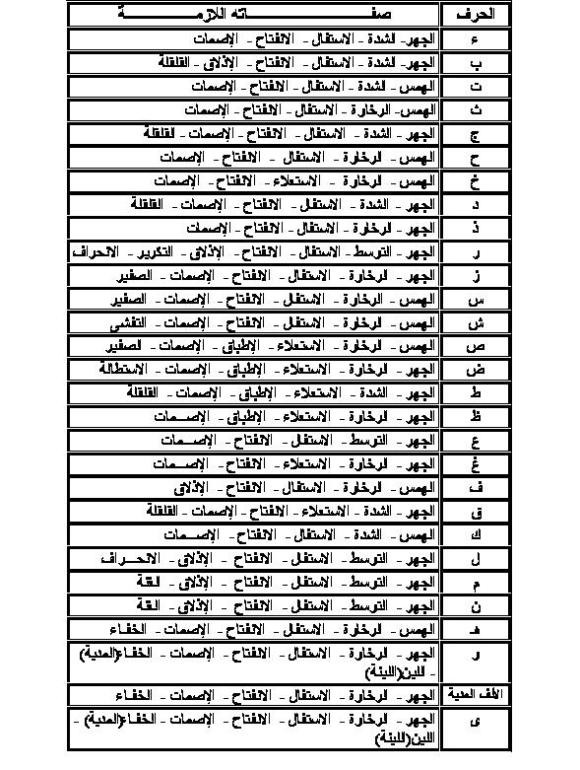**

**تقسيم الصفات من حيث القوة والضعف  
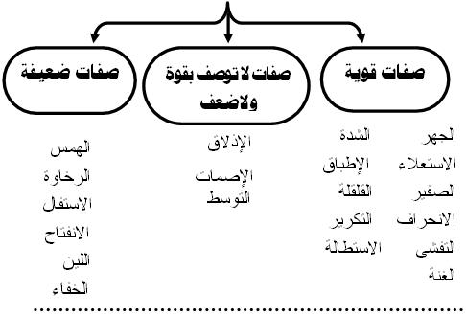**

**تقسيم حروف الهجاء من حيث القوة والضعف  
